

Fundacja Avalon
biuroprasowe.fundacjaavalon.pl

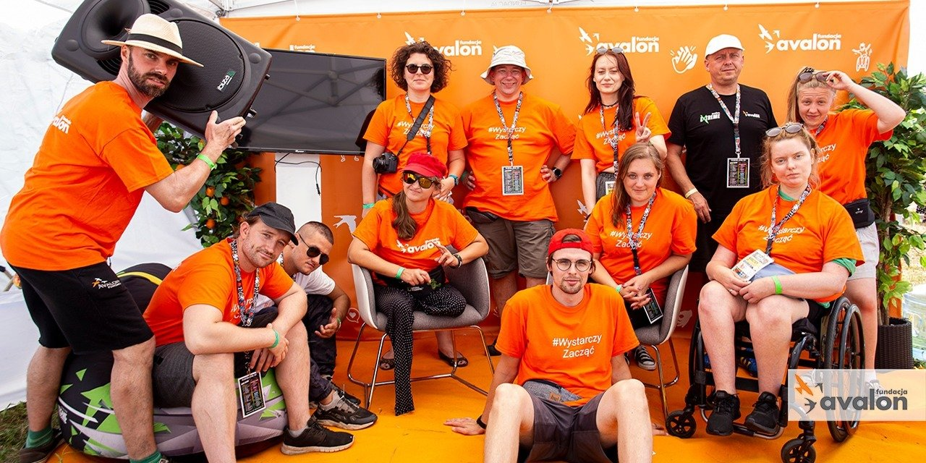

Fundacja Avalon edukowała i zmieniała wizerunek niepełnosprawności podczas Pol’and’Rock Festival!

2021-08-06

Festiwalowicze z niepełnosprawnością to widok, który nie powinien nikogo dziwić, dlatego też podczas Pol’and’Rock Festival 2021 Fundacja Avalon edukowała na temat niepełnosprawności i dostępności imprez muzycznych. Przez cztery dni uczestnicy festiwalu odwiedzający stoisko organizacji w Akademii Sztuk Przepięknych brali udział w aktywnościach, konkursach, warsztatach oraz korzystali z pomocy oraz wsparcia w ramach punktu technicznego i doradczego, a także spotykali się z ambasadorami Fundacji.

Przez 4 dni spotkaliśmy niezliczoną ilość ludzi, dla których temat niepełnosprawności stał się trochę mniej tabu. Zrobiliśmy mały, ale bardzo ważny krok ku budowaniu świata, w którym osoby z niepełnosprawnościami mają równe szanse na realizowanie swoich życiowych dróg, bez wykluczenia i dyskryminacji. Pokazywaliśmy Pol’and’Rock Festival, który pod względem dostosowania dla OzN może być dla wielu miejsc w Polsce wzorem.
Napisał na swoim fanpage'u na Facebooku Krzysztof Dobies, Dyrektor Generalny Fundacji Avalon.

Inspirujące spotkania

W 14 osobowej załodze Fundacji Avalon byli też ambasadorzy – extrasprawni sportowcy, eksperci doradzający w sprawach niepełnosprawności oraz seksualności osób z niepełnosprawnością. Rozmowy przeprowadzone na stoisku Fundacji, na terenie festiwalu oraz warsztaty pozwoliły zrealizować edukacyjną misję obecności organizacji na Festiwalu Pol’and’Rock. Transmisje warsztatów, które dotarły łącznie do blisko 9 tysięcy odbiorców poszerzyły wiedzę w obszarze sportów osób z niepełnosprawnościami, pozwoliły zrozumieć pojęcia z zakresu rehabilitacji seksualnej czy poznać podstawy savoir vivre, czyli odpowiedniego zachowania się wobec OzN. Zapisy spotkań wciąż są dostępne na fanpage Fundacji Avalon. Natomiast na stronie Pol’and’Rock Festival można znaleźć poradniki dla festiwalowiczów z niepełnosprawnością oraz pełnosprawnych osób dotyczące savoir vivre wobec OzN, z których może skorzystać każda osoba wybierająca się na wydarzenie muzyczne.

Aktywne edukowanie

Na stoisku Fundacji Avalon można było wziąć udział w licznych aktywnościach. Popularnością cieszył się specjalnie przygotowany tor przeszkód, który każdy uczestnik festiwalu mógł pokonać na wózku. Za każdym razem było to doświadczenie, które zmieniało perspektywę, pozwalało dostrzec, z jakimi wyzwaniami muszą się mierzyć osoby poruszające się z pomocą wózka w niedostosowanej przestrzeni. Ogromnym zainteresowaniem cieszyła się jazda na handbike’u – napędzanym ręcznie rowerze dla osób poruszających się z pomocą wózka. Można mówić o sukcesie liczonym kilometrami, bo ciągu czterech dni festiwalowicze pokonali na nim 142 kilometry i 280 metrów.

Festiwal dla każdego

Festiwalowicze z niepełnosprawnością to widok, który nie powinien nikogo dziwić, a decyzja o udziale w festiwalu nie powinna być spowodowana brakiem dostępności. Fundacja Wielka Orkiestra Świątecznej Pomocy, która jest organizatorem Najpiękniejszego Festiwalu Świata, zapewniła specjalny podest przed Dużą Sceną, podjazdy w najważniejszych strefach Festiwalu, zadbała o dostosowane do potrzeb OzN toalety oraz kabiny prysznicowe, a dla osób niesłyszących tłumaczenie spotkań w Akademii Sztuk Przepięknych na polski język migowy. W tym roku, po raz pierwszy na terenie Festiwalu znalazł się także specjalny parking dla OzN. Z kolei Fundacja Avalon testowała na swoim stoisku przystawkę ułatwiającą poruszanie się OzN w trudnym terenie.

Ogromne znaczenie dla dostępności ma również podejście i świadomość uczestników Festiwalu, co w jednym z komentarzy na Facebooku zauważyła mama dziecka z niepełnosprawnością:

Uświadamianie zdrowym ludziom jaki jest świat osób z niepełnosprawnościami to jeden z najlepszych sposobów walki o dostępność w przestrzeni publicznej. Dostępność architektoniczną, ale również taką społeczną, mentalną.

Z doświadczeń Wielkiej Orkiestry Świątecznej Pomocy, organizatora Pol’and’Rock Festival oraz Fundacji Avalon mogą korzystać inni, wdrażając rozwiązania na rzecz dostępności imprez dla osób z niepełnosprawnościami. Oprócz wspomnianych poradników, specjaliści Fundacji Avalon przygotowali materiały szkoleniowe dla członków Pokojowego Patrolu pokazujące sposoby pomocy i wsparcia osób z niepełnosprawnościami podczas festiwalu.

To bardzo ważne, by wydarzenia muzyczne, kulturalne, sportowe czy wszelkie inne imprezy masowe były dostępne i dostosowane dla wszystkich. Brak elementów wykluczających sprawi, że nasz świat stanie się piękniejszy. Jestem dumny, że nasz zespół uczestniczył w Pol’and’Rock Festival i tworzył festiwal, dla wszystkich zmieniając wizerunek niepełnosprawności.
Powiedział Sebastian Luty, Prezes Zarządu Fundacji Avalon.

Fundacja Avalonto jedna z największych organizacji pozarządowych w Polsce wspierających osoby z niepełnosprawnościami i przewlekle chore, powstała w 2006 roku, a od roku 2009 posiada status organizacji pożytku publicznego. Fundacja oferuje pomoc potrzebującym w obszarze finansowym, a także prowadzi szereg programów społecznych i edukacyjnych, mających na celu aktywizację OzN oraz zmianę postrzegania osób z niepełnosprawnościami w polskim społeczeństwie. Fundacja Avalon wspiera aktualnie ponad 11 000 osób z całej Polski w ramach projektu sublont, a łączna wartość pomocy udzielonej przez nią podopiecznym wynosi ponad 204 mln złotych.

Pol'and'Rock Festival (wcześniej Przystanek Woodstock) to największy w Polsce i jeden z największych w Europie festiwali muzycznych, organizowany od 1995 roku przez Fundację Wielka Orkiestra Świątecznej Pomocy. 27 edycja festiwalu odbyła się w dniach 29-31 lipca na dawnym lotnisku Makowice - Płoty. Po raz pierwszy na terenie Festiwalu znalazł się także parking dla OzN. W 2019 roku za swoje działania związane ze zwiększaniem dostępności wydarzeń - WOŚP została nagrodzona wyróżnieniem Golden Arrows w kategorii CSR za akcję Backpacks rock Pol'and'Rock (technologie w służbie niesłyszącym).

Fot. SupArt

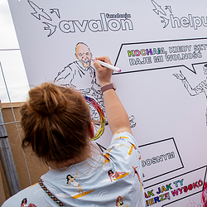 | Fundacja_Avalon_na_PnR_festiwal - 3_logo.png | Download
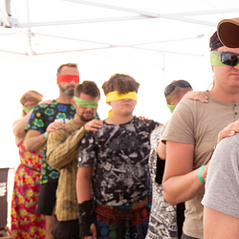 | Fundacja_Avalon_na_PnR_festiwal - 5_logo.png | Download
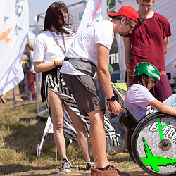 | Fundacja_Avalon_na_PnR_festiwal - 2_logo.png | Download
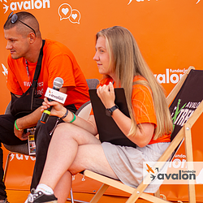 | Fundacja_Avalon_na_PnR_festiwal - 4_logo.png | Download
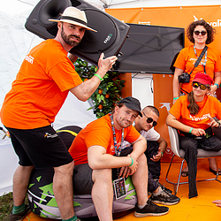 | Fundacja_Avalon_na_PnR_festiwal - 1_logo.png | Download
 | fundacja-avalon-edukowala-i-zmien.docx | Download

